KATAPENGANTAR
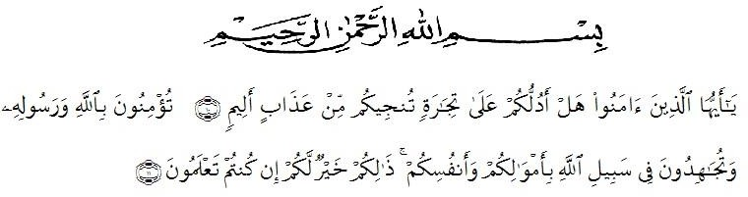
Artinya:

“Hai orang-orang yang beriman, sukakah kamu Aku tunjukkan suatu perniagaanyang dapat menyelamatkan kamu dari azab yang pedih? (10)(Yaitu) kamuberimankepadaAllahdanRasul-NyadanberjihaddijalanAllahdenganharta dan jiwamu. Itulah yang lebih baik bagimu jika kamu mengetahuinya(11).” (QS. Ash-Shaff: 10-11).

SegalapujibagiAllahyangtelahmelimpahkansegalakarunia-NYAkepada peneliti sehingga peneliti dapat menyelesaikan Proposal skripsi yang berjudul “Pengembangan LKPD Berbasis Project Pada Tema 3 Makanan Sehat di Kelas V SD”” Dengan Lancar tanpa kendala yang berarti. Shalawat serta salam semoga selalutercurahkankepadaNabiMuhammadSAW,yangsenantiasamembawakita dari zaman jahiliyah ke zaman yang penuh ilmu dan iman. Puji dan Syukur kehadirat Allah Subhanahu Wa Ta‟ala atas limpahankasih dan karunia-Nya sehingga peneliti dapat menyelesaikan proposal sesuaidengan waktu yang sudah direncanakan. Penyelesaian penelitian proposal ini tidak terlepas dari bantuan berbagaipihak.Penulismenyadarisepenuhnyabahwaproposalskripsiinijauhdari kesempurnaan dan perlu pengembangan dan kajian lebih lanjut. Oleh karena itu segala kritik dan saran yang sifatnya membangun akan penulis terima demi penyempurnaan proposal skripsi ini dan penulis berharap agar proposal skripsi ini dapat memberikan manfaat bagi berbagai pihak.
Medan, Mei2023 Penulis,

MegaUtamiAulia NPM:191434150

DAFTARISI

KATAPENGANTAR i
DAFTARISI ii
BAB I PENDAHULUAN 1
LatarBelakang 1
IdentifikasiMasalah 5
BatasanMasalah 6
RumusanMasalah 6
TujuanPenelitian 7
ManfaatPenelitian 7
BABIIKAJIAN TEORI 9
KajianTeori 9
Media 9
Big Book 12
MediaLiterasi 15
Budaya Melayu 17
KajianRelevan 27
KerangkaBerpikir 29
Hipotesis 31
BABIIIMETODE PENELITIAN 32
DesainPenelitian 32
Subjek,ObjekdanWaktu Penelitian 32
SubjekPenelitian 32
Objek Penelitian 33
WaktuPenelitian 33
Prosedur Penelitian 33
InstrumentdanTeknikPengumpulanData 35
TeknikAnalisisData 39
BABIVHASILPENELITIANDAN PEMBAHASAN 42
HasilPenelitian 42
CaraMendesainMediaPembelajaranDigitalBerbantuanCanvaPada Tema pengalamanku Di Kelas II SD 42
Kelayakan Pengembangan Media Pembelajaran Big Book PadaTemaPenalamankuDiKelas IISD 51
Pembahasan 55
BABVKESIMPULANDAN SARAN 58
Kesimpulan 58
Saran 59
DAFTARPUSTAKA 60

